Finduksen herkullisia uutuuksia uuniin, pannulle ja mikroon

Finduksen syksyn uutuuksia ovat herkulliset kalatuotteet, Dagens Special -mikroateriat kokolihasta ja uusi hieman tulisempi wokki. Nopeasti valmistuvat herkut ovat terveellisiä, helppoja ja maistuvat vaativimmillekin syöjille. Kaikki Findus-pakasteet ovat säilöntäaineettomia.

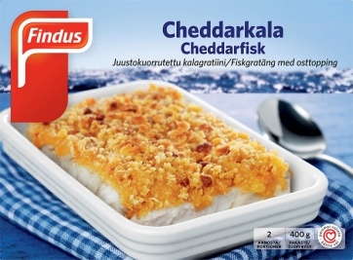
Maukkaat kalauutuudet
Finduksen syksyn kalauutuuksia ovat Cheddarkala, Kapteenin kalaharkko ja Turskafilee. Kaikissa tuotteissa on huomioitu niin terveellisyys kuin vastuullisuus, erinomaista makua unohtamatta.

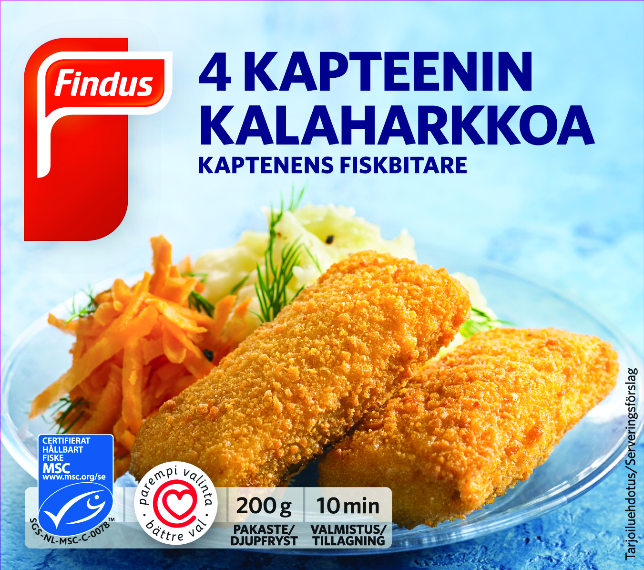
Cheddarkala on herkullinen kalagratiini, joka on kiireisen kokin pelastus. Cheddarkala on valmis suoraan pakkauksesta uuniin ilman esivalmisteluja. Kalagratiini on valmistettu alaskanseitifileestä, joka on kuorrutettu maukkaalla cheddarjuustolla. Sydänmerkitystä Cheddarkalasta valmistuu ateria 2-3 ruokailijalle. Hinta on noin 4,80 euroa.

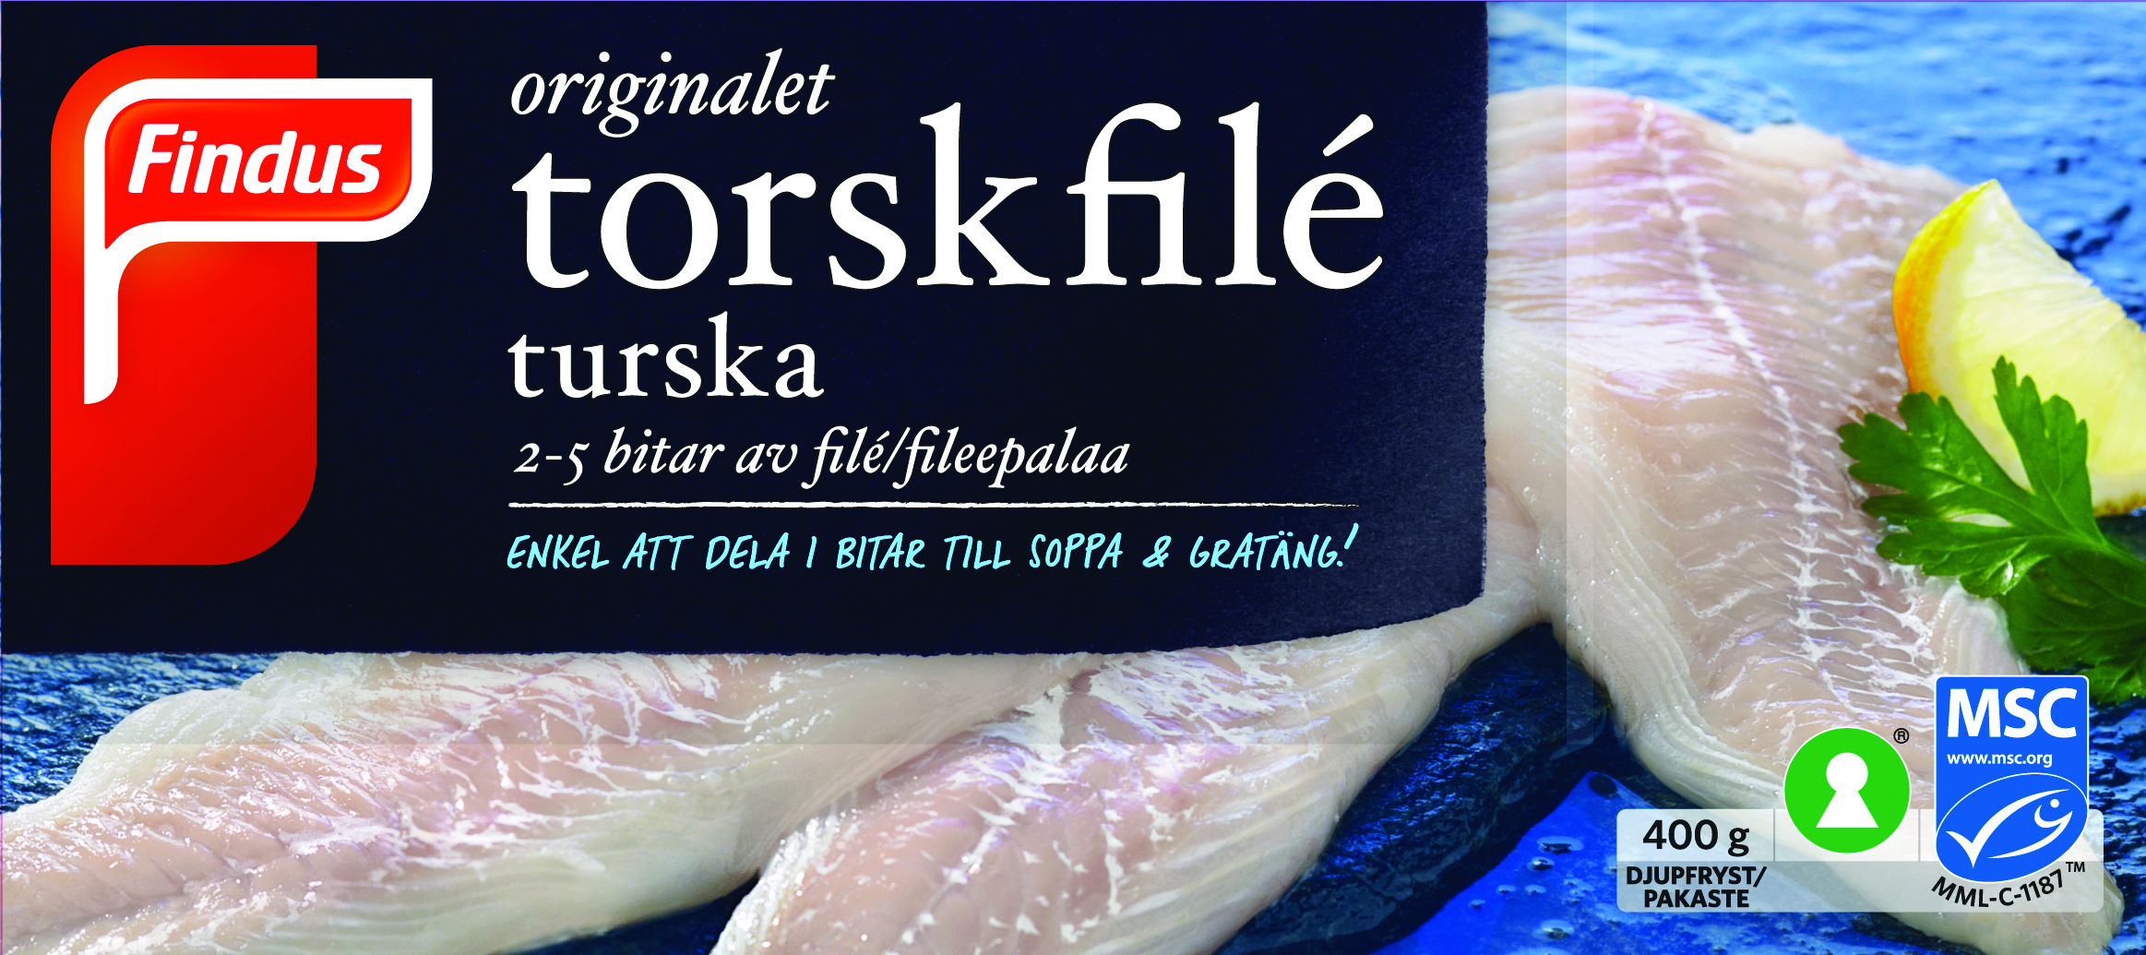
Kapteenin kalaharkko on pienemmille kotitalouksille sopiva 200 gramman pakkaus. Se sisältää neljä koljasta valmistettua kalaharkkoa, jotka on paneroitu rapeaksi. Sydänmerkityistä Kalaharkoista valmistuu esimerkiksi meheviä kalahampurilaisia. Kalaharkot maistuvat myös perunamuusin ja remoulade-kastikkeen kera. Tuotteessa on vain 7 % rasvaa. Hinta on noin 2,00 euroa.
Turska sisältää 2-5 laadukasta turskafileetä ja soveltuu monenlaisiin kala-aterioihin, esimerkiksi keittoihin ja paistoksiin. Fileen saa sulatettua helposti ruoanlaittoa varten esimerkiksi muovipakkauksessaan kylmässä vedessä 30 minuutissa. Hinta on noin 5,00 euroa.

Dagens Special – Laatua ja makua arvostavan valmisateria kokolihasta
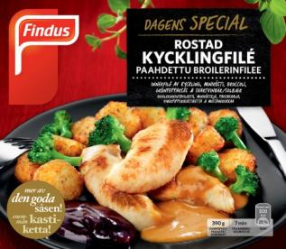
Dagens Special -ateriat ovat kokolihasta ja parhaiten yhteensopivista, korkealaatuisista raaka-aineista valmistettuja mikroaterioita. Makuvaihtoehtoja löytyy neljä erilaista. Kolmessa ateriassa on broilerinrintafileetä ja yhdessä porsaanulkofileetä. Aterioita on täydennetty lisäksi herkullisilla vihanneksilla ja maustehyllyn parhailla antimilla. Ateriat ovat valmiita nautittaviksi muutaman minuutin mikrossa lämmittämisen jälkeen. 390 gramman pakkauksen hinta on noin 3,80 euroa.
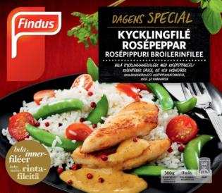
Paahdettu Broilerinfilee -mikroateria sisältää broilerinrintafileetä, viherpippurikastiketta, miniröstejä, parsakaalia ja mustaherukkaa.

Rosépippuri Broilerinfilee -mikroateria sisältää broilerinrintafileitä, rosépippurikastiketta, riisiä, pulleita sokeriherneitä ja kirsikkatomaatteja.

Ranskalainen Broilerinfilee Dijon -mikroateria sisältää broileririntafileitä, sinappikastiketta, riisiä, kirsikkatomaatteja ja parsakaalia.

Porsaanulkofileetä kermakastikkeessa -mikroateria sisältää porsaanulkofileetä, kermakastiketta, lohkoperunoita, punakaalia ja omenahilloketta.

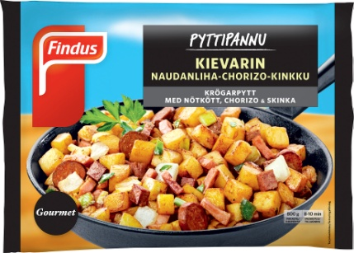
Finduksen herkulliset pyttipannu-uutuudet
Finduksen suositut pyttipannut saavat syksyllä rinnalleen kaksi uutta makua ja uusia pienempiä pakkauskokoja pienemmille talouksille. Täysin uusia tuotteita ovat kolmesta eri lihasta valmistettu Kievarin pyttipannu ja Makkarapyttipannu. Lisäksi Naudanlihapyttipannu, Kermainen naudanlihapyttipannu ja Lihapullapyttipannu tulevat saataville uusissa pienemmissä 400 gramman pakkauksissa. Isojen pakkausten hinta on noin 5 euroa ja pienten pakkausten hinta noin 2,50 euroa.

Kievarin pyttipannu on valmistettu naudanlihasta, chorizo-makkarasta ja kinkusta. Pyttipannu maistuu ja näyttää kotona tehdyltä reilun kokoisten palojen ansiosta. Pyttipannua myydään 800 gramman pusseissa.

Makkarapyttipannu on perinteisen reseptin mukaan valmistettu herkullinen uutuus. Makkarapyttipannu koostuu myös reilunkokoisista paloista. Makkarapyttipannua myydään 1 kg pakkauksessa.

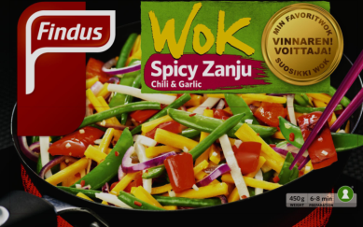
WOK Spicy Zanju – markkinoiden ainoa reilusti maustettu wok-ateria
WOK Spicy Zanju on chilillä ja valkosipulilla maustettu tulisempi uutuus. Wok-sekoitus sisältää keltaista porkkanaa, papuja, punaista paprikaa, punasipulia, bambunversoja, pulleita sokeriherneitä, chiliä, valkosipulia ja suolaa. Wokki valmistuu pannulla vain muutamassa minuutissa. 450 gramman pussin hinta on noin 2,50 euroa.

Finduksen uutuudet ovat saatavilla hyvin varustetuissa päivittäistavarakaupoissa.

Kuvapankki: www.findus.fi (ei vaadi rekisteröitymistä)
Finduksen kuluttajapalvelu: puh. 0800 0 4020

Lisätiedot tuotteista:
Virve Haikonen, Brand Manager Anni Palmio, Brand Manager
Valmisruoka ja vihannekset Kalat ja leivonnaiset
Findus Finland Oy Findus Finland Oy
puh. 0201 520 242 puh. 0201 520 241
virve.haikonen@fi.findus.com anni.palmio@fi.findus.com
www.findus.fi www.findus.fi

Kuva- ja näytepyynnöt:
Susanna Nipuli
Hill and Knowlton Finland Oy
puh. 040 775 5699
susanna.nipuli@hkstrategies.fi

